Развернутый план урока
Общая информация:
Тема урока: Самая удивительная на свете жидкость
Эпиграф занятия: Вода, вода – кругом вода …
Автор: Нечкина Галина Михайловна (учитель физики).
Школа: МБОУ Николаевская средняя общеобразовательная школа п. Николаевка Камчатский край, Елизовский район, ул. 40 лет Октября 15
Класс: 7 (2 урока – 90 мин)
Краткое описание идеи урока: Урок для учащихся 7-х классов. Разработанное занятие является примером интеграции разных школьных предметов – географии, физики, элементов химии и математики. Могут использоваться различные учебники, в том числе А.В. Перышкина «Физика. 7 класс»; Коринской В.А., Душиной И.В., Щенева В.А. «География материков и океанов. 7 класс». На уроке учащиеся познакомятся с разными видами воды, с процентным содержанием воды в природе и теле человека. В практической части занятия будет акцентировано внимание на физические опыты. Методические приемы ориентируются на требования ФГОС второго поколения, ориентированы на активизацию деятельности школьников.
Межпредметные связи на занятии:
Физика: агрегатные состояния воды; давление воды на дно и стенки сосуда; физические свойства воды. Химия: вода – хороший растворитель; химические свойства воды. География: свойства вод Мирового океана; минеральные воды Камчатки. Математика: построение графиков.
На уроке будут использованы:
- стратегия «воронки» (от простого к сложному; от сложного к простому);
- технологии: проблемное обучение; мультимедийные технологии; распределение знаний по областям;
- метапредметный и смысло-деятельный подходы;
- методы: объяснение; рассказ; анализ; демонстрация физических опытов; блиц-опрос.
Цель урока: развитие интереса учащихся к познанию законов природы для решения практических задач на уроках географии и физики.
Задачи:
- познакомить учащихся с физическими свойствами воды;
- объяснить влияние вод Мирового океана на формирование климата и жизнь на Земле;
- закрепить умения при решении задач и построении графиков;
- научить выдвигать гипотезы, доказывать или опровергать их;
- расширить кругозор учащихся дополнительными сведениями о видах воды на Камчатке и их месторождениях;
- показать возможности интеграции разных школьных предметов при изучении свойств воды.
4. Ожидаемые результаты:
После проведения урока учащиеся смогут:
- отличать соленую воду от пресной воды не пробуя её на вкус;
- строить графики зависимости глубины погружения и давления от температуры;
- называть не менее 5 видов воды;
- называть 2 основных свойства вод Мирового океана.

Основные понятия урока: свойства и виды воды; «память воды»; поверхностное натяжение; воды Мирового океана.

План урока:
I. Вводная часть (организация занятия)
а) Проверка готовности к уроку
б) Мотивация учащихся на урок
II. Объяснение нового материала
- Вопросы
2) Физические свойства воды (презентация учащегося)
- Виды воды (проверка домашнего задания)
4) Свойства вод Мирового океана
а) сообщения учащихся на тему: «Почему вода в море соленая?»
б) построение графика зависимости температуры воды от глубины погружения.
5) Решение задач на расчет давления воды на дно и построение графика зависимости давления воды от глубины погружения.
6) Анализ полученных графиков (география, физика)
III. Закрепление полученных знаний
IV. Итог урока (оценивание учащихся проводится на разных этапах урока).
V. Постановка домашнего задания
VI. Рефлексия

Основные вопросы урока:
Что же такое вода?
Зачем нам нужна вода?
Каковы основные свойства и виды воды?

Ресурсное обеспечение: учебники физики и географии; географические карты; художественная литература; раздаточный материал; персональный компьютер, мультимедиа-проектор; стаканы с чистой и соленой водой; магнитный структуратор; сырой картофель; иголка.
Вводная часть
Урок начинают два учителя. В начале занятия учителя, не называя тему, говорит о том, что данный урок будет обращен к разным школьным предметам (эти предметы могут не перечисляться, а учащиеся в конце занятия сами их перечислят).
Мотивация. Затем задается вопрос:
«Сапоги мои того – пропускают …». Как вы думаете, что пропускают сапоги? (Ответ: H₂O)
Могут быть использованы и другие загадки, связанные с водой. Еще одним вариантом мотивации для вводной части занятия может служить набор иллюстраций, общим элементом которых будет вода.
Основная часть
Объяснение нового материала
- Проблемные вопросы
Учителя задают вопросы:
Зачем нам нужна вода?
Какие виды воды вам известны?
Вода нам друг или враг?
Почему одни предметы плавают, а другие тонут?
Ученики отвечают, выдвигают предположения, обсуждают разные мнения, отстаивают свою точку зрения, обосновывают свою позицию.
- Физические свойства воды
Загадка для учащихся:
Наверно, каждый и немало раз видел в жизни и в кино: Кораблик, сшитый из металла, плывёт, а болт идёт на дно. Жидкость та ж, сомненья нет, ну а в чем же здесь секрет?
Дополнительный вопрос: Может ли металлическая иголка плавать на поверхности воды?
Ученики показывают опыт с иголкой и заранее приготовленную презентацию о физических свойствах воды.
Учителю необходимо обратить внимание на то, что иголку можно очень аккуратно положить на поверхность воды, но это сделать быстрее, если сначала положить кусочек салфетки, а потом иголку. Салфетка намокнет и утонет, а иголка останется лежать на поверхности воды.
Учителя задают вопросы, комментируют, ведут эвристическую беседу, рассказывают.
Вопросы: 1. Почему металлический корабль плавает?
2. Какая вода замерзает быстрее, холодная или горячая?
3. В какой воде легче плавать, в пресной или солёной?
4. Какая вода полезна для организма человека, а какая нет?
5. Может ли водопад взмываться вверх?
6.Что такое гейзер?

Учитель физики рассказывает о поверхностном натяжении воды и об эффекте Мпемба.
Учитель географии рассказывает о Долине гейзеров на Камчатке и об удивительном фонтане в Канаде.
Ученики слушают, записывают в тетрадь свойства воды, отвечают на поставленные вопросы, демонстрируют физические опыты.
- Виды воды:
а) виды воды на Камчатке;
б) работа с художественной литературой.
Ученики слушают, записывают виды воды Камчатки и их месторождения; читают отрывки из художественных произведений, которые они нашли, о свойствах «живой» и «мертвой» воды; осмысливают и предлагают варианты использования такой воды. Учителя определяют время выступлений; слушают; комментируют.
- Свойства вод Мирового океана
Мотивационный вопрос: Хотите попробовать структурированную воду?
Магнитный структуратор. Положительное воздействие структуратора основано на простейших законах физики и полезных свойствах магнитов. Действие магнитного поля сказывается на повышении биоэнергоемкости напитков, подчеркивая аромат, не влияя на вкус. Достаточно оставить на минуту стакан с водой, либо чашку с чаем или кофе на поверхности структуратора и уже все остальное сделает магнитное поле. Любые вещества обладают собственными микрополями, которые активно вступают во взаимодействие с более мощным полем постоянных магнитов, заключенных в корпусе структуратора. Магнитный структуратор разработан научно-техническим центром «Магнитотрон». Такой структуратор сегодня можно выписать по почте.
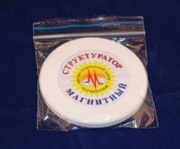
Учитель географии структурирует воду; повторяет с учащимися свойства вод Мирового океана; раздает материал для построения графика; задает вопросы:
Какие свойства вод Мирового океана вы знаете? Как зависит температура воды от глубины погружения? Какие причины влияют на изменение температуры воды с глубиной? Почему вода в море соленая?
Учащиеся пробуют воду; отвечают на вопросы; строят график зависимости температуры воды от глубины погружения; выдвигают гипотезы.
График зависимости температуры от глубины погружения

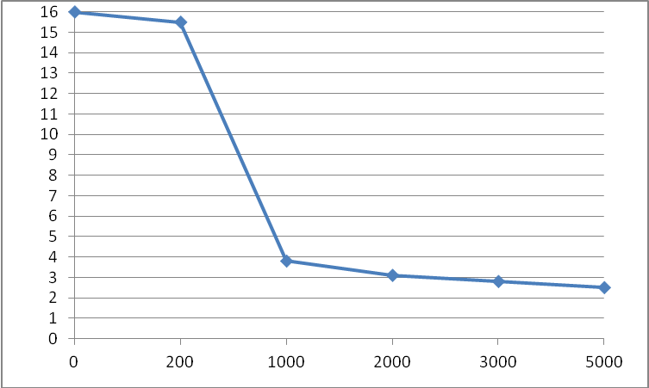
Загадка для учащихся: Можете дать мне ответ на вопрос: А кто же соль в моря принёс? Учителя просят учащихся, не пробуя воду, определить в каком стакане соленая, а в каком пресная вода. Ученики выдвигают гипотезы, а затем проверяют их на опытах (картошка плавает в соленой воде, а в пресной тонет).
5) Решение задач
Учитель физики задает вопрос: зачем нужны водолазные костюмы? Вызывает учащихся к доске для решения задач на определение давления воды на различных глубинах; дает методические рекомендации; оценивает (отметки, поощрения). Ученики отвечают на вопрос; выдвигают гипотезы; решают задачи; записывают решения в тетрадь; строят график зависимости давления воды от глубины погружения.
Задачи. Вычислите давление воды на глубине 200 м (1000 м, 2000 м, 3000 м, 5000 м). Плотность морской воды 1030 кг/м³. (решая задачу, ученики используют формулу: p = ρ _{ж} ⋅g⋅h)
Получается график:
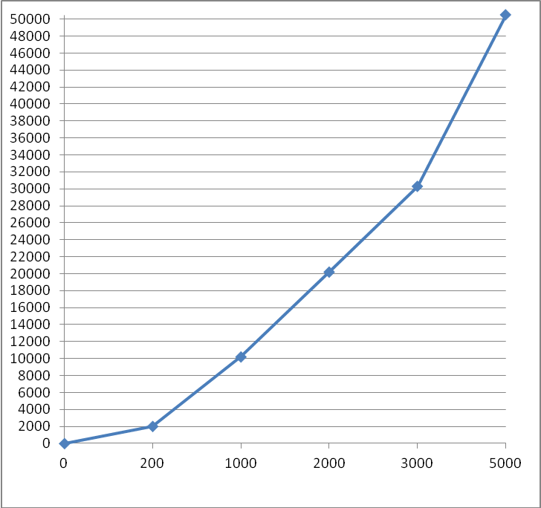
При построении графиков учителям надо обратить внимание на выбор единичного отрезка по осям х и у. Можно раздать готовые шаблоны с осями, а графики ученики построят сами.
Аналитический блок
6) Анализ полученных графиков
1) Учителя дают задание проанализировать два графика: график зависимости температуры воды от глубины погружения, график зависимости давления воды от глубины погружения. Ученики анализируют графики; делают выводы.
После построения графиков ученики сразу делают выводы, т.к. они здесь очевидны: с увеличением глубины погружения температура воды уменьшается, а давление растет.
2) Учителя показывают слайды на тему: «У воды есть память». Ученики смотрят, анализируют.
  - реакция воды на речь (слова: «спасибо», «ты мне противен»)
  - реакция воды на разные виды музыки (классическая, тяжелый рок).

Благодаря свойствам своей структуры, вода способна запоминать любую информацию. Это доказано экспериментально исследователями разных стран. Вода впитывает в себя, хранит и обменивается с окружающей средой различными данными. Это свет, звук, слово, мысль. Люди находятся в постоянном общении. Это очень важно для человека, без этого невозможна полноценная жизнь в современном понятии этого слова. При общении присутствуют эмоции, а как же без них? Эмоции влияют на многие факторы нашей жизни. Они могут как помогать, так и мешать. Любовь, благие пожелания, добрые намерения и любые положительные эмоции - повышают и стабилизируют энергетику воды, а агрессия, ненависть, злоба, зависть (все негативные эмоции) - ее резко понижают. Если человек обращается с хорошими и добрыми мыслями к воде, благословляет и боготворит ее, говорит ей «спасибо» - качество этой воды поднимается. Такая вода будет положительно влиять на тело человека и на его самочувствие. Очень важно помнить, что желая кому то зла, ругаясь, злясь и завидуя, мы в первую очередь причиняем неприятности себе. Это хорошо заметно при влиянии эмоций человека на воду.

Интересный опыт.
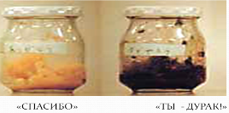
В две одинаковых баночки поместили рис. Два ученика начальной школы говорили рису слова каждый день, на протяжении месяца, как только они возвращались домой после школы. В результате, рис, которому дети говорили: «Спасибо» хорошо бродил, и имел приятный аромат. Рис, которому дети говорили: «Ты – дурак!», стал черным и сгнил. Они сказали, что его запах был крайне отвратительным.
«Добрая» вода. Хотите попробовать «добрую воду»? Учителя просят сказать добрые слова воде. Ученики говорят слова воде, пробуют «добрую» воду. Попробуют ту или другую воду только желающие.
Закрепление полученных знаний
Возвращение к ожидаемым результатам: блиц-опрос. Учителя задают вопросы на проверку основных понятий. Ученики отвечают на поставленные вопросы.
Вопросы:
- Как отличать соленую воду от пресной воды не пробуя её на вкус?
- Сколько видов воды вы знаете? Перечислите их.
- Назовите свойства вод Мирового океана.
IV.Заключительная часть
Обобщение
Учителя подводят итоги урока и оценивают работу учеников. Ученики слушают.
Постановка домашнего задания
Синквейн на тему «Вода»
Форма синквейна:
- Тема или предмет (одно существительное).
- Описание предмета (два прилагательных или причастия).
- Действие предмета (три глагола).
- Фраза. Выражение автора к предмету (четыре значимых слова).
- Синоним, обобщающий или расширяющий смысл темы (одно слово).
Пример, составленный учеником:
Вода
Чистая, прозрачная.
Течет, изменяется, запоминает.
Может вылечить больного человека.
Жизнь!
3.Рефлексия под музыку
а) ученики любуются красотами подводного мира (несколько слайдов).
б) с учащимися обсуждается, с какими школьными предметами был связан материал урока.
в) ученики, уходя с урока, выбирают себе смайлик (Приложение 1 - количество каждого вида смайликов равно количеству учащихся в классе).
Учителя, по количеству оставшихся смайликов, делают выводы.

ПРИЛОЖЕНИЯ

Приложение 1 .


